**泰州市高永化工开发有限公司**

**年产5000吨原乙酸三甲酯技改项目**

**环境影响评价公众参与说明**

**泰州市高永化工开发有限公司**

**二零一九年一月**

**1概述**

**泰州市高永化工开发有限公司是2011年以江苏能建集团为法人投资主体设立的股份制公司，位于泰州市高港区永安洲镇高永化工集中区内，公司占地**25871.8**m2，目前，泰州市高永化工开发有限公司年产65000吨环保型增塑剂生产线改建项目一期（年产3万吨对苯二甲酸二辛酯和1万吨乙酰柠檬酸三丁酯）已经通过泰州市环境保护局验收。为了适应市场的发展，泰州市高永化工开发有限公司拟在现有厂区内建设年产5000t原乙酸三甲酯技改项目，项目总投资4550万元，目前，项目已取得企业投资项目备案通知书，备案号3212001401106-1。**

**2018年9月11日，我公司委托南京赛特环境工程有限公司开展该项目环评工作，为了让该项目得到公众的理解与支持，按《环境影响评价法》、《行政许可法》、《环境影响评价公众参与暂行办法》的有关规定，我们公司与环评单位（南京赛特环境工程有限公司），首先在网站上对项目内容、环境影响评价的工作情况、以及公众对项目的意见表达途径方法等进行了第一次公示，依据《环境影响评价公众参与办法》（环境生态部第4号部令）建设项目环境影响报告书征求意见稿形成后，通过网络、报纸、张贴三种形式对项目概况、可能造成的影响、环境影响报告书征求意见稿全文的网络链接及查阅纸质报告书的方式和途径；征求意见的公众范围；公众意见表的网络链接；公众提出意见的方式和途径等进行了征求意见稿的公示。**

**在第一次公示期间和第二次公示期间，我们公司都未收到反馈意见。**

**2首次环境影响评价信息公开情况**

**2.1公开内容及日期**

**2018年9月11日委托南京赛特环境工程有限公司进行本项目的环评工作，随即我单位于便向公众就建设项目相关环境影响评价信息进行了第一次公示。公告的主要内容包括：建设项目名称及概况、建设单位和环评单位及联系方式、环境影响评价工作的指导思想和重点、征求公众意见的主要事项、公众发表意见的主要途径等。**

**根据公参办法，根据建设单位应当在确定环境影响报告书编制单位后7个工作日内，通过其网站、建设项目所在地公共媒体网站或者建设项目所在地相关政府网站进行第一次公示，我单位2018年9月11日确定评价单位后，于2018年9月13日在泰州市环境保护局网站（http://hbj.taizhou.gov.cn/art/2018/9/13/art_43859_1828108.html）进行第一次网上公示，符合公参办法的要求。**

**2.2公开方式**

**2.2.1网络**

**2018年9月11日我单位委托南京赛特环境工程有限公司进行本项目的环评工作，为了使项目所在地周围公众对该项目及环评情况有所了解，高永化工于2018年9月13日在泰州市环境保护局网站（http://hbj.taizhou.gov.cn/art/2018/9/13/art_43859_1828108.html）**公示了“泰州市高永化工开发有限公司年产5000吨原乙酸三甲酯技改项目环境影响评价第一次公示”。

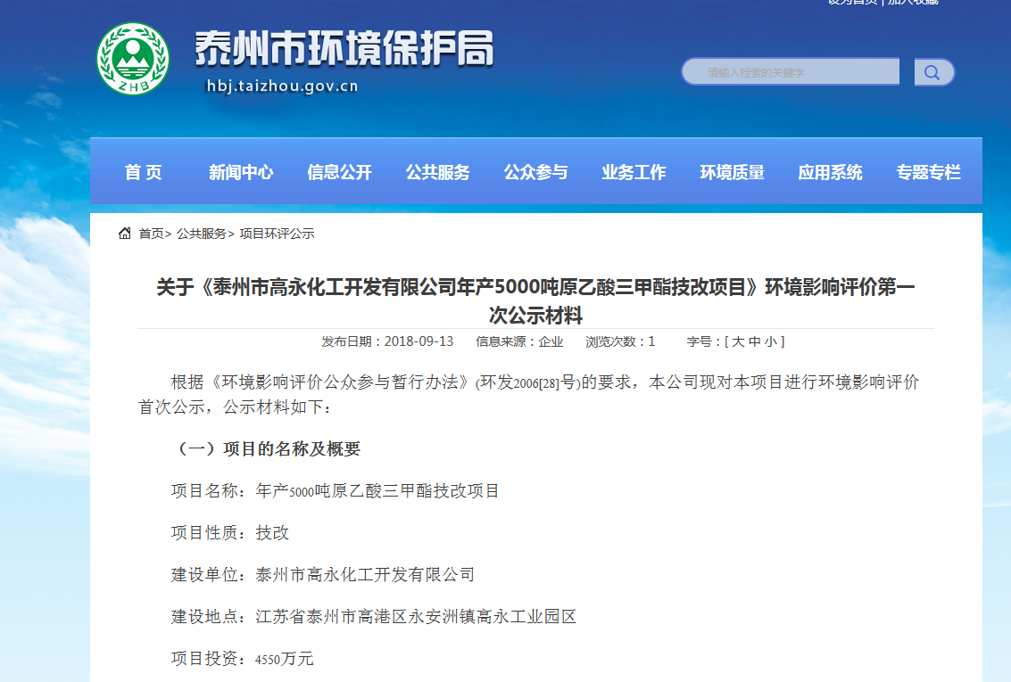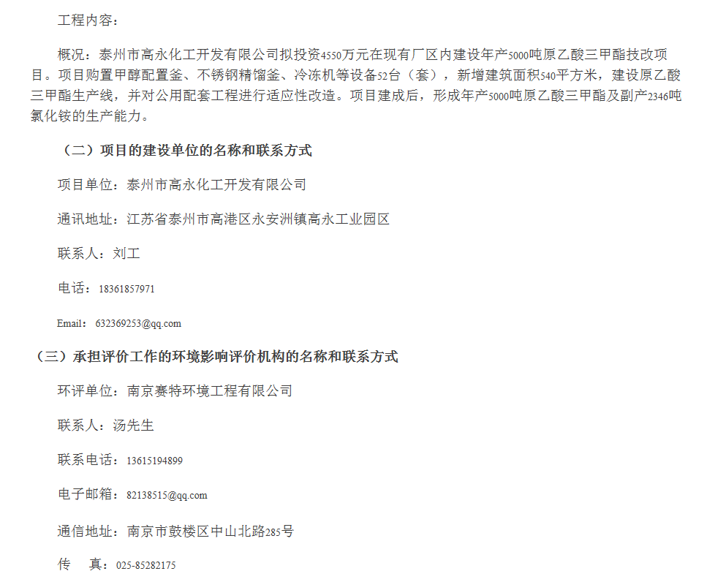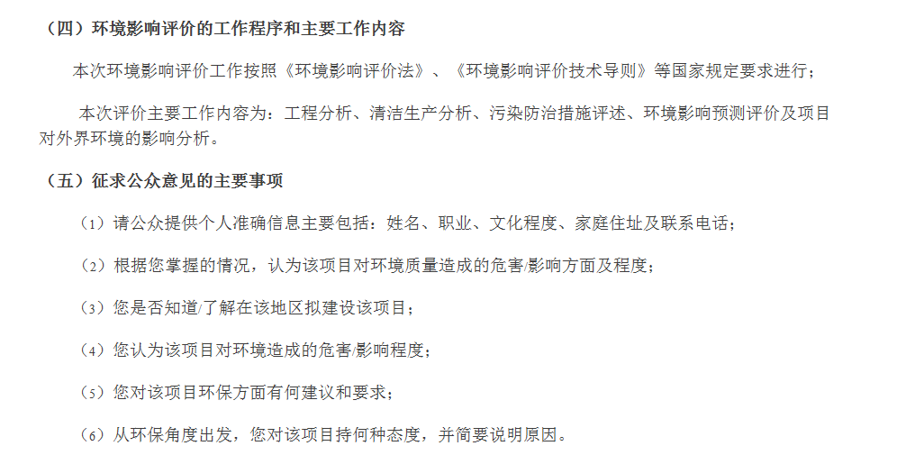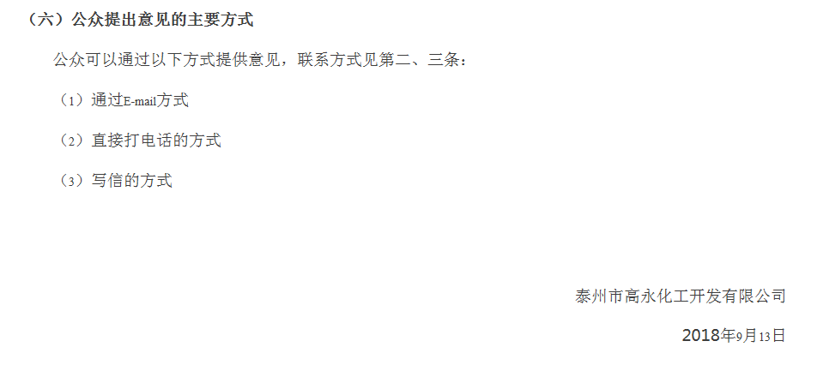**图2.2-1 第一次公示截图**

**2.3公众反馈意见情况**

**在2018年9月13日发布第一次公示之间**，未收到关于本项目的反馈意见。

**3征求意见稿公示情况**

**3.1公示内容及时限**

**依据《环境影响评价公众参与办法》（环境生态部第4号部令），建设项目环境影响报告书征求意见稿形成后，我单位于2019年1月3日在环评爱好者网站上进行了第二次网上公示，并同时发布了环境影响报告书（征求意见稿）和公众意见表，于2019年1月3日在项目周边的村镇张贴该项目环境影响公告，同时于2019年1月4日、1月8日分别在泰州日报上进行了公示，对项目概况、可能造成的影响、环境影响报告书征求意见稿全文的网络链接及查阅纸质报告书的方式和途径；征求意见的公众范围；公众意见表的网络链接；公众提出意见的方式和途径等进行了第二次公示。**

**3.2公示方式**

**3.2.1网络**

**依据《环境影响评价公众参与办法》（环境生态部第4号部令），建设项目环境影响报告书征求意见稿形成后，我单位于2019年1月3日在环评爱好者网站上进行了第二次网上公示，并同时发布了环境影响报告书（征求意见稿）和公众意见表，该网站具有一定的受众人群，符合公参办法要求。**

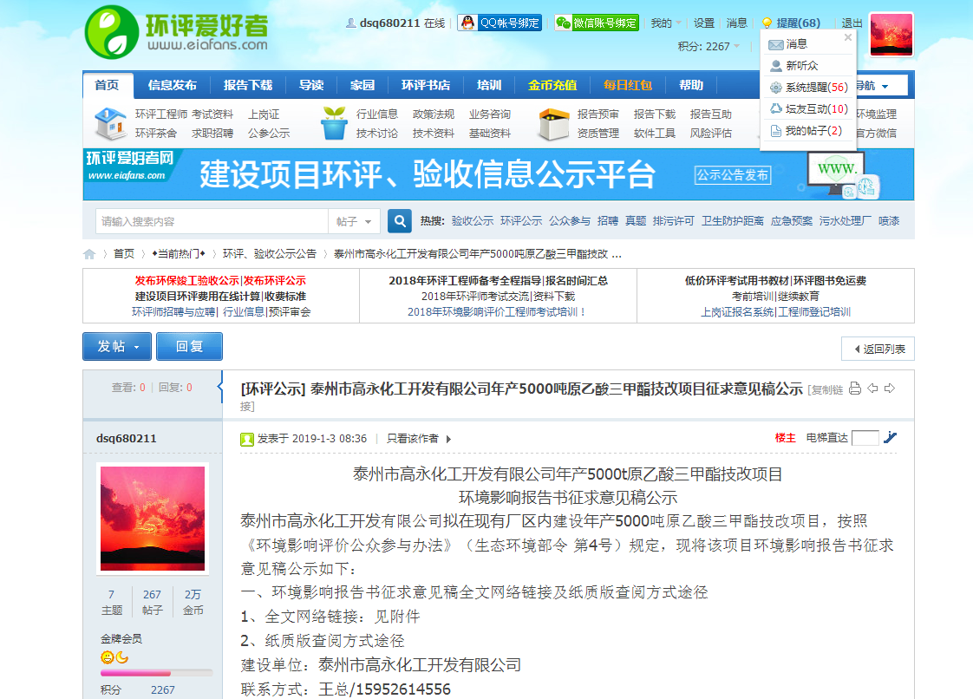

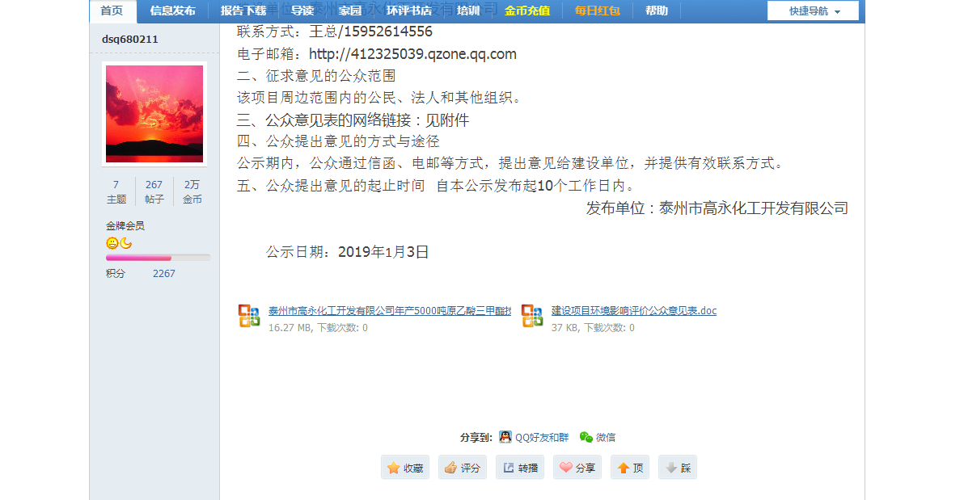

**图3.2-1 征求意见稿网上公示截图**

**3.2.2报纸**

**依据《环境影响评价公众参与办法》（环境生态部第4号部令），建设项目环境影响报告书征求意见稿形成后，我单位于2019年1月4日、1月8日分别在泰州日报上进行了公示，并提供了环境影响报告书（征求意见稿）和公众意见表查询方式，该报纸属于泰州地区公众较为熟知、易于接触的，且在征求意见期间登报2次，符合公参办法要求。**

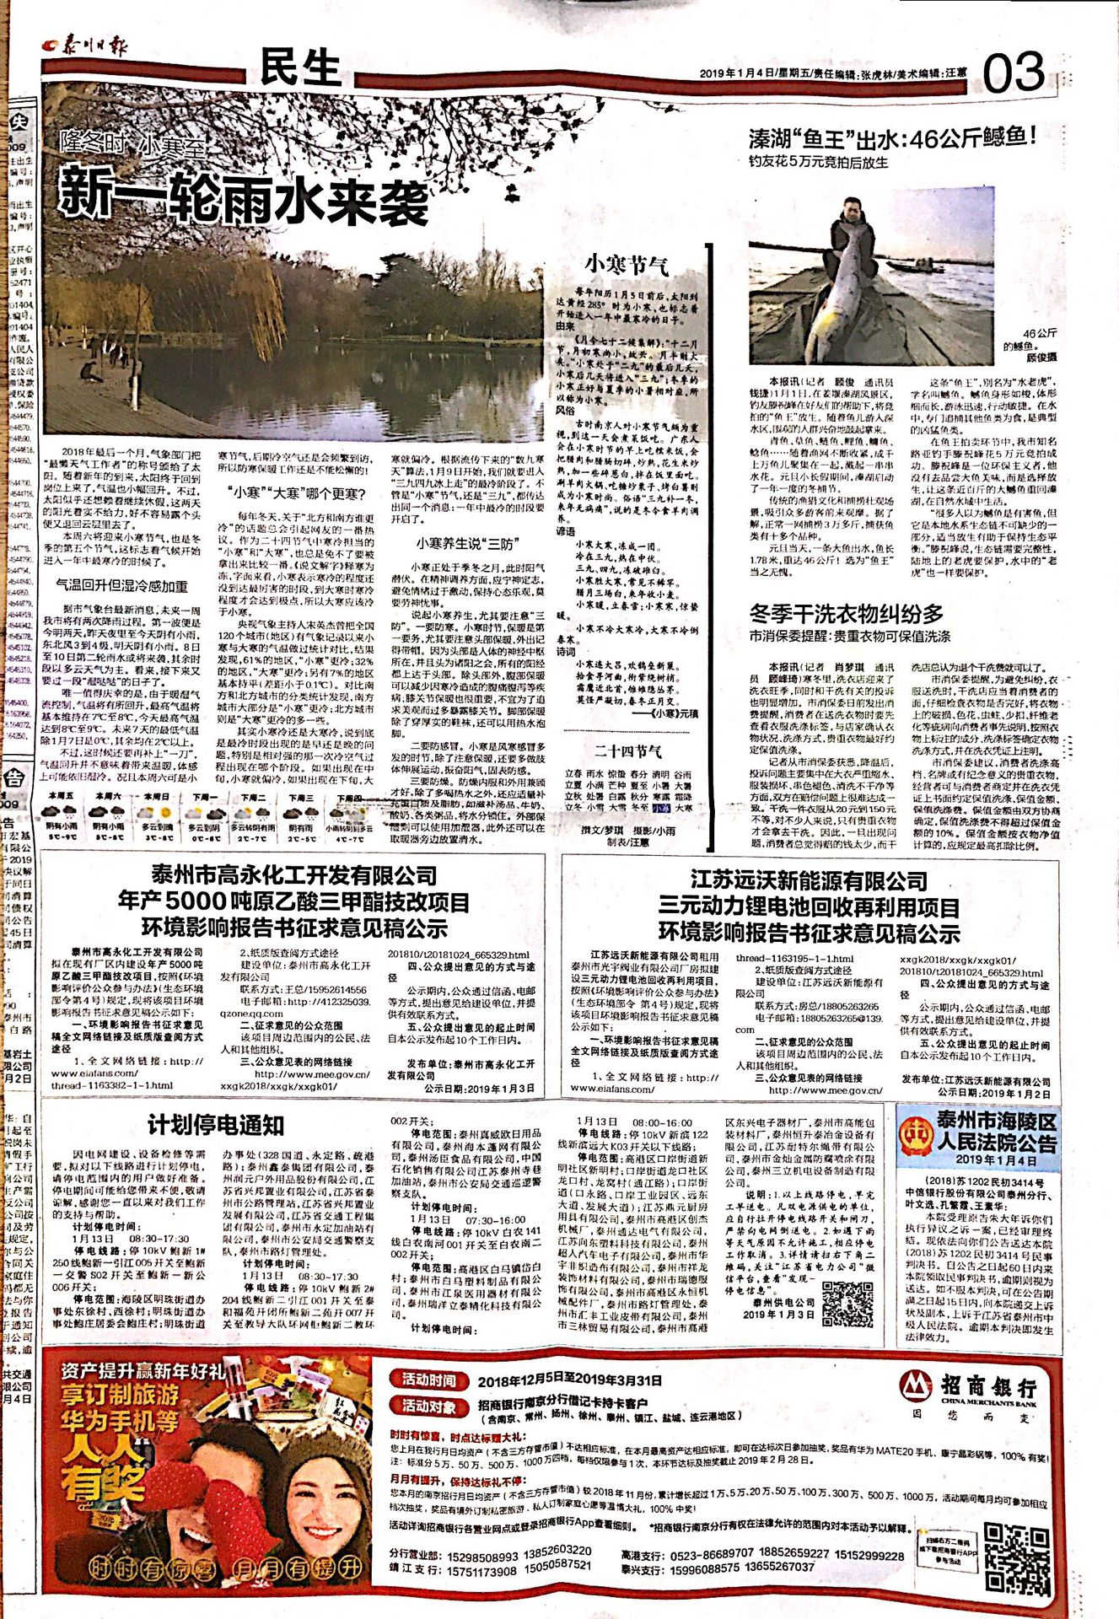

**图3.2-2 征求意见稿登报公示照片（第一次）**

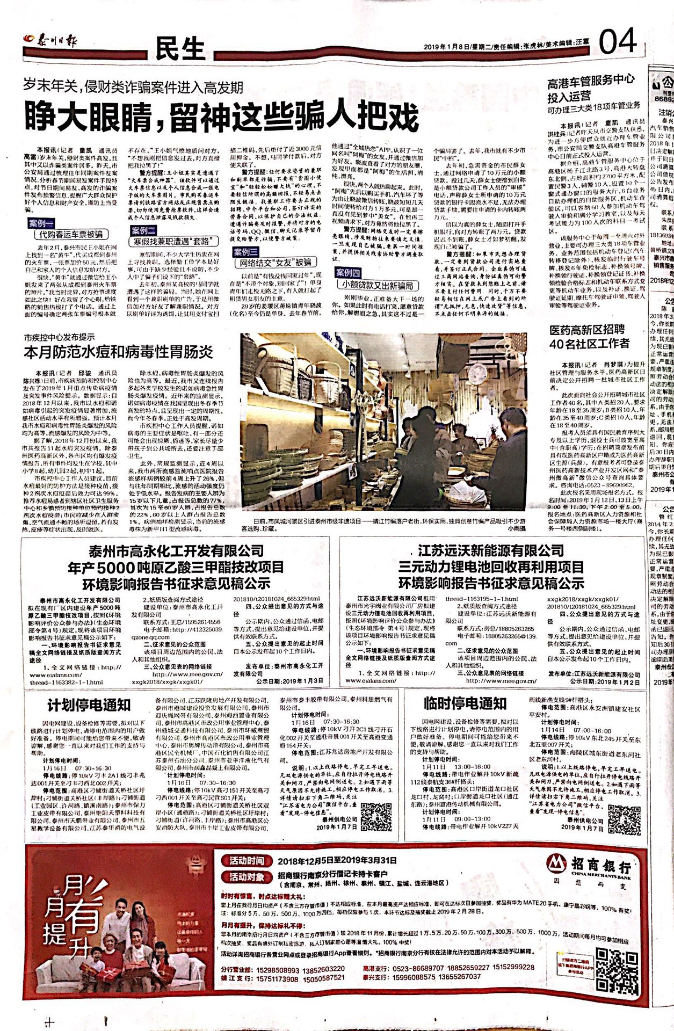

**图3.2-3 征求意见稿登报公示照片（第二次）**

**3.2.3张贴**

**依据《环境影响评价公众参与办法》（环境生态部第4号部令），建设项目环境影响报告书征求意见稿形成后，我单位于2019年1月3日在项目地、中心社区、兴隆社区、兴洲社区张贴了该项目环境影响公告，并提供了环境影响报告书（征求意见稿）和公众意见表查询方式。**

|  |  |
| --- | --- |
| QQ图片20190103155644 | QQ图片20190107145255 |
| 项目地公示 | 兴洲社区公示 |
| QQ图片20190107145322 | QQ图片20190107145401 |
| 中心社区公示 | 兴隆社区公示 |

**3.3查阅情况**

**本项目环境影响报告书征求意见稿纸质档查询地址设在泰州市高永化工开发有限公司二楼会议室，第二次公示期间我单位未接待到需查阅报告书征求意见稿的公众。**

**3.4公众提出意见情况**

**在2019年1月3日发布第二次公示后**，至今未收到公众的反馈意见。

**4其他公众参与情况**

**本项目未采取深度公众参与。**

**5 公众意见处理情况**

**本项目公参调查期间未收到公众反馈意见。**

**6诚信承诺**

**我单位已按照《办法》要求，在泰州市高永化工开发有限公司年产5000吨原乙酸三甲酯技改项目环境影响报告书编制阶段开展了公众参与工作，在环境影响报告书中充分采纳了公众提出的与环境影响相关的合理意见，对未采纳的意见按要求进行了说明，并按照要求编制了公众参与说明。**

**我单位承诺，本次提交的《泰州市高永化工开发有限公司年产5000吨原乙酸三甲酯技改项目环境影响评价公众参与说明》内容客观、真实，未包含依法不得公开的国家秘密、商业秘密、个人隐私。如存在弄虚作假、隐瞒欺骗等情况及由此导致的一切后果由泰州市高永化工开发有限公司承担全部责任。**

**承诺单位：泰州市高永化工开发有限公司**

**承诺时间：2019年1月10日**